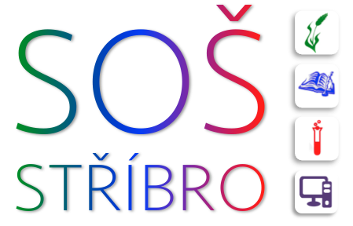 | Střední odborná škola, Stříbro, Benešova 508
 | Benešova 508, 349 01 Stříbro
 | IČO: 68783728, DIČ: CZ68783728, REDIZO: 600 009 980
tel: +420 374 630 210, e-mail: skola@sosstribro.cz, www.sosstribro.cz
Bankovní spojení: ČSOB 185277179/0300




Agropodnikání Přírodovědné lyceum Veřejnosprávní činnost Informační technologie

RWA Czechia s.r.o.
IČ 49286854
DIČ CZ49286854
Tel. 465461751
info@ewa-sro.cz

Objednáváme Lavofert LAD 5 t. ( Ledek ), předběžná cena 100 000,-Kč.

Mgr. Jarmila Kánská
ředitelka školy

Ve Stříbře, dne 4.4. 2022

